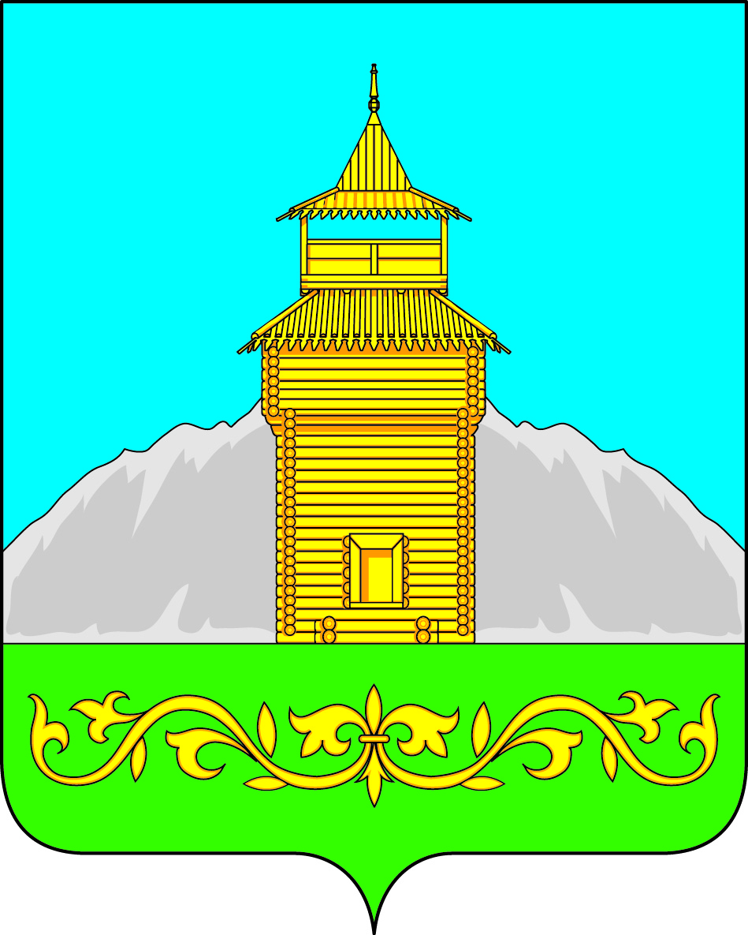

Российская Федерация
Республика Хакасия
Таштыпский район
Совет депутатов Таштыпского сельсовета

Р Е Ш Е Н И Е

12 июля 2018 года c.Таштып № 38

«Об утверждении Положения о порядке
создания, реорганизации и ликвидации
муниципальных учреждений и
муниципальных унитарных предприятий
на территории Таштыпского сельсовета»

В соответствии с Федеральным законом от 06.10.2003г. №131 – ФЗ «Об общих принципах организации местного самоуправления в Российской Федерации», Федеральным законом от 14.11.2002г. № 161 - ФЗ «О государственных и муниципальных унитарных предприятиях», Уставом Таштыпского сельсовета, Совет депутатов Таштыпского сельсовета РЕШИЛ:
- Утвердить «Положение о порядке создания, реорганизации и ликвидации муниципальных учреждений и муниципальных унитарных предприятий на территории Таштыпского сельсовета (приложение №1).
2. Опубликовать (обнародовать) настоящее решение в муниципальных средствах массовой информации и разместить на официальном сайте администрации Таштыпского сельсовета.
3. Настоящее решение вступает в силу со дня его опубликования (обнародования).

Глава
Таштыпского сельсовета Р.Х. Салимов

Приложение 1
к решению Совета депутатов
Таштыпского сельсовета
от 12июля №38

ПОЛОЖЕНИЕ
о порядке создания, реорганизации и ликвидации муниципальных учреждений и муниципальных унитарных предприятий на территории Таштыпского сельсовета

Статья 1. Общие положения.
Настоящее Положение разработано в соответствии с Конституцией Российской Федерации, Гражданским кодексом Российской Федерации, Федеральным законом от 06.10.2003 № 131-ФЗ «Об общих принципах организации местного самоуправления в Российской Федерации» Федеральным законом от 14.11.2002г. № 161-ФЗ «О государственных и муниципальных унитарных предприятиях», уставом Таштыпского сельсовета.
Настоящее Положение определяет порядок создания, реорганизации и ликвидации муниципальных учреждений и муниципальных унитарных предприятий, а также обеспечивает эффективное функционирование механизма управления муниципальной собственностью.

Статья 2. Создание муниципального унитарного предприятия.
- Решение о создании МУП, основанного на праве хозяйственного ведения или оперативного управления, принимает администрация Таштыпского сельсоветав форме постановления. Учредителем МУП выступает администрация Таштыпского сельсовета. МУП создается в соответствии с законодательством Российской Федерации.
  - Собственником имущества является сельсовет.
- В постановлении администрации Таштыпского сельсовета должны быть определены:
- цели и предмет деятельности МУП;
- размер уставного капитала МУП;
- перечень имущества, закрепленного за МУП на праве хозяйственного ведения;
- источники финансирования;
3. Руководитель МУП назначается главой Таштыпского сельсовета. Приём на работу оформляется трудовым договором в соответствии с Трудовым кодексом РФ.

Статья 3. Устав муниципального унитарного предприятия.
3.1. Учредительным документом МУП является его устав. Устав МУП Таштыпского сельсовета утверждается постановлением администрации Таштыпского сельсовета. Устав МУП должен содержать:
- полное и сокращенное фирменное наименование МУП;
- указание на место нахождения МУП;
- цели, предмет, виды деятельности МУП.
- сведения об органе, осуществляющем полномочия собственника имущества унитарного предприятия;
- наименование органа унитарного предприятия (руководитель, директор);
- порядок назначения на должность руководителя унитарного предприятия и сроки его полномочий, а также порядок заключения с ним, изменения и прекращения трудового договора в соответствии с трудовым законодательством и иными содержащими нормы трудового права нормативными правовыми актами;
сведения о размере его уставного фонда, о порядке и об источниках его формирования, а также о направлениях использования прибыли;
- порядок создания и использования резервного и иных фондов, предусмотренных законодательством.
- иные предусмотренные Федеральным законодательством сведения.
3.2. Изменения в устав МУП вносятся постановлением администрации Таштыпского сельсовета. Обязательные требования к уставу МУП определяются законодательством Российской Федерации.
3.3. Уставный фонд должен быть полностью сформирован Учредителем в течение трёх месяцев с момента государственной регистрации предприятия.

Статья 4. Имущество муниципального унитарного предприятия
Таштыпского сельсовета.
- Администрация Таштыпского сельсовета наделяет МУП имуществом, которое необходимо предприятию для осуществления своей деятельности.
- Имущество МУП формируется за счет:
- имущества, закреплённого администрацией Таштыпского сельсовета, за МУП на праве хозяйственного ведения или оперативного управления;
- доходов МУП от его деятельности;
- иных источников, не противоречащих законодательству.
3. Закрепление имущества на праве хозяйственного ведения или оперативного управления за МУП может производиться как при создании предприятия, так и в процессе осуществления его деятельности.
4. Порядок передачи имущества в хозяйственное ведение или оперативное управление МУП осуществляется на основании постановления администрации Таштыпского сельсовета и акта приема-передачи имущества в хозяйственное ведение или оперативное управление.
5. Администрация Таштыпского сельсовета вправе изъять из хозяйственного ведения (оперативного управления) у МУП неиспользуемое или, используемое не по назначению, имущество.

Статья 5. Уставный фонд муниципального унитарного предприятия
Таштыпского сельсовета.
- Уставным фондом МУП определяется минимальный размер его имущества, гарантирующего интересы кредиторов такого предприятия.
- Уставный фонд МУП может формироваться за счет денег, а также ценных бумаг, других вещей, имущественных прав и иных прав, имеющих денежную оценку.
Размер уставного фонда МУП, порядок его формирования, уменьшения или увеличения определяется в соответствии с федеральным законодательством.
3.Решение об увеличении и уменьшении уставного фонда МУП и утверждение изменений в устав МУП принимается администрацией Таштыпского сельсовета в форме постановления в соответствии с требованием законодательства.
4. Уставный фонд предприятия и расходы, связанные с созданием и его государственной регистрацией, финансируются за счёт средств сельсовета.

Статья 6. Резервный фонд и иные фонды муниципального унитарного предприятия Таштыпского сельсовета.
- МУП за счет остающейся в его распоряжении чистой прибыли создает резервный фонд в порядке и размерах, которые предусмотрены уставом МУП.
Средства резервного фонда используются исключительно на покрытие убытков МУП.
- МУП за счет чистой прибыли создает также иные фонды в соответствии с их перечнем и в порядке, которые предусмотрены уставом МУП.
Средства, зачисленные в такие фонды, могут быть использованы МУП только на цели, определенные федеральными законами, иными нормативными правовыми актами и уставом МУП.

Статья 7. Распоряжение имуществом муниципального унитарного предприятия
Таштыпского сельсовета.
- МУП распоряжается имуществом, принадлежащим ему на праве хозяйственного ведения, самостоятельно, за исключением случаев, установленных законодательством и уставом МУП.
- При этом МУП не вправе продавать принадлежащее ему имущество, сдавать его в аренду, отдавать в залог, вносить в качестве вклада в уставный (складочный) капитал хозяйственного общества или товарищества, или иным способом распоряжаться таким имуществом без согласия администрации Таштыпского сельсовета.
- Движимым и недвижимым имуществом МУП распоряжается только в пределах, не лишающих его возможности осуществлять деятельность, цели, предмет, виды которой определены уставом такого предприятия.
- МУП не вправе без согласия администрации Таштыпского сельсовета совершать сделки, связанные с предоставлением займов, поручительств, получением банковских гарантии, с иными обременениями, уступкой требований, переводом долга, а также заключать договоры простого товарищества.
- Сделки, совершенные МУП с нарушением этого требования, являются ничтожными.
Статья 8. Распределение прибыли от использования имущества муниципального унитарного предприятия Таштыпского сельсовета.
- Администрация Таштыпского сельсовета имеет право на получение части прибыли от использования имущества, находящегося в хозяйственном ведении МУП.
- МУП ежегодно перечисляет в местный бюджет часть прибыли, остающейся в его распоряжении после уплаты налогов и иных обязательных платежей, в порядке, в размерах и в сроки, которые определяются постановлениями администрации Таштыпского сельсовета, не противоречащие федеральному, областному законодательству.
Статья 9. Руководитель муниципального унитарного предприятия
Таштыпского сельсовета.
- Руководитель МУП является единоличным исполнительным органом данного МУП.
- Руководитель МУП назначается на должность и освобождается от должности главой Таштыпского сельсовета в соответствии с трудовым законодательством.Руководитель МУП подлежит аттестации в порядке, установленном администрацией Таштыпского сельсовета.
- Руководитель МУП организует выполнение постановлений и распоряжений администрации Таштыпского сельсовета по вопросам деятельности предприятия.
- Руководитель МУП не вправе быть учредителем (участником) юридического лица, занимать должности и заниматься другой оплачиваемой деятельностью в органах местного самоуправления, коммерческих и некоммерческих организациях, коммерческих объединениях, кроме преподавательской, научной и иной творческой деятельности, заниматься предпринимательской деятельностью, быть единоличным исполнительным органом или членом коллегиального исполнительного органа коммерческой организации, за исключением случаев, если участие в органах коммерческой организации входит в должностные обязанности данного руководителя, а также принимать участие в забастовках.
- Руководитель МУП действует от имени МУП без доверенности, в том числе представляет его интересы, совершает в установленном порядке сделки от имени МУП, утверждает структуру и штаты МУП, осуществляет прием на работу работников МУП, заключает с ними, изменяет и прекращает трудовые договоры, издает приказы, выдает доверенности в порядке, установленном законодательством.
- Руководитель МУП несет ответственность за убытки, причиненные МУП его виновными действиями или бездействиями, в том числе в случае утраты имущества МУП, в соответствии с федеральным законодательством и трудовым договором.
- Руководитель МУП отчитывается о деятельности предприятия в порядке и в сроки, которые определяются администрацией Таштыпского сельсовета.
- Руководитель МУП несет ответственность в соответствии с действующим законодательством.
- Администрация Таштыпского сельсовета вправе предъявить иск о возмещении убытков, причиненных МУП к руководителю МУП.

Статья 10. Контроль за деятельностью муниципального унитарного предприятия
Таштыпского сельсовета.
- Контроль за деятельностью МУП осуществляет администрация Таштыпского сельсовета в случаях, предусмотренных законодательством.
- Администрация Таштыпского сельсовета в отношении МУП вправе осуществлять следующие действия:
- согласовывать прием на должность главного бухгалтера МУП;
- утверждать бухгалтерскую и иную отчетность МУП;
- принимать решение о проведении аудиторских проверок МУП, утверждать аудитора и определять размер оплаты его услуг в соответствии с законодательством;
- осуществлять контроль за целевым использованием и сохранностью имущества МУП;
- осуществлять контроль за своевременным перечислением в местный бюджет части прибыли МУП, остающейся в его распоряжении после уплаты налогов и иных обязательных платежей, в размере, определенном законодательством;
- осуществлять контроль за использованием по назначению и сохранностью принадлежащего МУП имущества;
- осуществлять иные действия в соответствии с законодательством;
- определять порядок составления, утверждения и установления показателей планов (программы) финансово-хозяйственной деятельности унитарного предприятия;
- принимать решение о реорганизации или ликвидации унитарного предприятия в порядке, установленном законодательством, назначать ликвидационную комиссию и утверждать ликвидационные балансы унитарного предприятия;
- давать согласие на распоряжение имуществом, а в случаях, установленных федеральными законами, иными нормативными правовыми актами или уставом унитарного предприятия, на совершение иных сделок;
- осуществлять контроль за использованием по назначению и сохранностью принадлежащего унитарному предприятию имущества;
- утверждать показатели экономической эффективности деятельности унитарного предприятия и контролировать их выполнение;
- давать согласие на создание филиалов и открытие представительств унитарного предприятия;
- давать согласие на участие унитарного предприятия в иных юридических лицах;
- давать согласие в случаях, предусмотренных настоящим федеральным законодательством, на совершение крупных сделок, сделок, в совершении которых имеется заинтересованность, и иных сделок;
- принимать решения о проведении аудиторских проверок, утверждать аудитора и определять размер оплаты его услуг;
- иметь другие права и нести другие обязанности, определенные законодательством Российской Федерации.
3. МУП по окончании отчетного периода представляет в администрацию Таштыпского сельсовета бухгалтерскую отчётность и иные документы, перечень которых определяется администрацией Таштыпского сельсовета.

Статья 11. Реорганизация муниципального унитарного предприятия
Таштыпского сельсовета.
- МУП может быть реорганизовано по решению администрации Таштыпского сельсовет в случаях, предусмотренных федеральным и региональным законодательством.
- Реорганизация МУП может быть осуществлена в форме:
- слияния двух или нескольких унитарных предприятий;
- присоединения к унитарному предприятию одного или нескольких унитарных предприятий;
- разделения унитарного предприятия на два или несколько унитарных предприятий;
- выделения из унитарного предприятия одного или нескольких унитарных предприятий;
- преобразования унитарного предприятия в юридическое лицо иной организационно-правовой формы в случаях, предусмотренных законодательством.
3. МУП могут быть реорганизовать в форме слияния или присоединения, если их имущество принадлежит одному и тому же собственнику.
4. Не является реорганизацией изменение вида МУП.
В случае изменения вида унитарного предприятия, в устав унитарного предприятия вносятся соответствующие изменения.
5. Передача имущества считается состоявшейся с момента государственной регистрации внесенных в устав МУП изменений.
6. МУП не позднее тридцати дней с даты принятия решения о реорганизации обязано уведомить в письменной форме об этом известных ему кредиторов МУП, а также поместить в средствах массовой информации сообщение о таком решении, при этом кредиторы МУП в течение тридцати дней с даты направления им уведомления или в течение тридцати дней с даты опубликования сообщения о таком решении вправе в письменной форме потребовать прекращения им досрочного исполнения соответствующих обязательств унитарного предприятия и возмещения им убытков.
7. В случае, если иное не предусмотрено Федеральным законом, имущество МУП, возникшее в результате реорганизации в форме разделения или выделения, принадлежит тому же собственнику, что и имущество реорганизованного МУП.
8. МУП считается реорганизованным, за исключением случаев реорганизации в форме присоединения, с момента государственной регистрации вновь возникших юридических лиц. При реорганизации МУП в форме присоединения к нему другого МУП первое из них считается реорганизованным с момента внесения в единый государственный реестр юридических лиц записи о прекращении присоединенного МУП.

Статья 12. Ликвидация муниципального унитарного предприятия
Таштыпского сельсовета
1. МУП может быть ликвидировано по решению администрации Таштыпского сельсовета.
2. МУП может быть также ликвидировано по решению суда по основаниям и в порядке, которые установлены Гражданским кодексом Российской Федерации и иными федеральными законами.
3. Ликвидация МУП влечет за собой его прекращение без перехода прав и обязанностей в порядке правопреемства к другим лицам.
4. В случае принятия решения о ликвидации МУП администрация Таштыпского сельсовета создаёт ликвидационную комиссию.
С момента создания ликвидационной комиссии к ней переходят полномочия по управлению делами МУП. Ликвидационная комиссия, от имени ликвидируемого МУП, выступает в суде.
5. В случае если при проведении ликвидации МУП установлена его неспособность удовлетворить требования кредиторов в полном объеме, руководитель МУП или ликвидационная комиссия должны обратиться в арбитражный суд с заявлением о признании МУП банкротом.
6. Порядок ликвидации МУП определяется Гражданским кодексом Российской Федерации, настоящим Положением и иными нормативными правовыми актами.

Статья 13. Создание муниципального учреждения.
- Муниципальное учреждение создаётся администрацией Таштыпского сельсовета для осуществления управленческих, социально-культурных или иных функций некоммерческого характера.
- Муниципальное учреждение создается по решению администрации Таштыпского сельсовета, принимаемому в форме постановления. Администрация Таштыпского сельсовета является учредителем муниципальных учреждений Таштыпского сельсовета.
- В постановлении администрации Таштыпского сельсовета должны быть определены:
- цели и предмет деятельности муниципального учреждения;
- перечень имущества, закрепляемого за муниципальным учреждением в оперативное управление;
- источник финансирования мероприятий по созданию муниципального учреждения.
Руководитель муниципального учреждения назначается главой Таштыпского сельсовета.
4. Муниципальное учреждение может осуществлять предпринимательскую деятельность лишь постольку, поскольку это служит достижением целей, ради которых оно создано, и соответствующую этим целям.

Статья 14. Устав муниципального учреждения.
- Устав муниципального учреждения утверждается постановлением администрации Таштыпского сельсовета.
- Изменения в устав муниципального учреждения вносятся постановлением администрации Таштыпского сельсовета.
- Обязательные требования к уставу муниципального учреждения определяются законодательством Российской Федерации.
Статья 15. Имущество муниципального учреждения.
- Муниципальное учреждение наделяется только тем имуществом, которое ему необходимо для осуществления своей деятельности.
- Имущество муниципального учреждения формируется за счет:
- имущества, переданного муниципальному учреждению на праве оперативного управления;
- доходов муниципального учреждения от деятельности, приносящей доходы, в случае, если осуществление этой деятельности предусмотрено уставом муниципального учреждения;
- иных источников, не противоречащих законодательству.
3. Закрепление имущества за муниципальным учреждением на праве оперативного управления может производиться как при создании учреждения, так и в процессе осуществления его деятельности.
4. Закрепление имущества за муниципальным учреждением производится на основании постановления администрации района.
5. Наделение муниципального учреждения имуществом, за исключением денежных средств, оформляется актом приема-передачи.
6. Наделение муниципального учреждения денежными средствами осуществляется в соответствии с бюджетным законодательством.

Статья 16. Распоряжение имуществом, закрепляемым
за муниципальным учреждением.
- Муниципальное учреждение не вправе отчуждать или иным способом распоряжаться имуществом, закрепленным за ним на праве оперативного управления и приобретенным за счет средств, выделенных ему по смете.
- Если, в соответствии с законодательством и учредительными документами, муниципальному учреждению предоставлено право заниматься приносящей доход деятельностью, то доходы, полученные от такой деятельности, после уплаты налогов и других обязательных платежей в полном объеме учитываются в смете доходов и расходов муниципального учреждения и отражаются в доходах бюджета Таштыпского сельсовета.
- Имущество, приобретенное муниципальным учреждением за счет той части прибыли, которая остается у муниципального учреждения, является собственностью муниципального учреждения.
- Администрация Таштыпского сельсовета вправе принять решение об изъятии неиспользуемого или используемого не по назначению имущества.
Статья 18. Контроль за деятельностью муниципального учреждения.
- Контроль за деятельностью муниципального учреждения осуществляет администрация Таштыпского сельсовета и иные органы в соответствии с федеральным и региональным законодательством.

Статья 19. Реорганизация и ликвидация муниципального учреждения.
- Муниципальное учреждение может быть реорганизовано или ликвидировано на основании постановления администрации Таштыпского сельсовета.
- Реорганизация и ликвидация муниципального учреждения производится в порядке, предусмотренном Положением о порядке управления и распоряжения муниципальной собственностью Таштыпского сельсовета.

